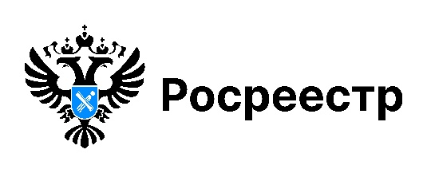

**РОСРЕЕСТР РАЗЪЯСНЯЕТ**

**25 водных объектов Новосибирской области получили официальный статус**

Региональным Управлением Росреестра постоянно ведется работа по выявлению географических объектов, наименования которых отсутствуют в Государственном каталоге географических названий (ГКГН).

В 2025 году 25 водных объектов Новосибирской области зарегистрированы в ГКГН и стали официальными:

- река Даниловка в Татарском районе;

- рямы Пугорта и Петрушин в Усть-Таркском районе;

- озера Лоляцкое и Тутурмач, рямы Большой, Урезский, Крысин, Чугуевский, Кондырин, Сухонький в Венгеровском районе;

- озеро Муртук, расположенное в Венгеровском и Чановском районах;

- озеро Гагуч, канал Енышевский, рямы Глухов, Михайловский, Чемодан, Королев, Максимов, Сарбалык, Синий, Малинов, Марфин, Микушинский, Кулаклу в Куйбышевском районе.

ГКГН содержит 8765 названий географических объектов Новосибирской области: населенные пункты, железнодорожные станции, остановочные пункты, реки, озера, болота, гривы, урочища, пристани, острова, каналы и другие.

Обновленный реестр наименований географических объектов на территории Новосибирской области размещен на сайте публично-правовой компании «Роскадастр» в разделе «Государственный каталог географических названий» <https://kadastr.ru/services/gosudarstvennyy-katalog-geograficheskikh-nazvaniy/>.

***материал подготовлен Управлением Росреестра***

***по Новосибирской области***

**Об Управлении Росреестра по Новосибирской области**

Управление Федеральной службы государственной регистрации, кадастра и картографии по Новосибирской области (Управление Росреестра по Новосибирской области) является территориальным органом федерального органа исполнительной власти, осуществляющим функции по государственной регистрации прав на недвижимое имущество и сделок с ним, государственному кадастровому учету недвижимого имущества, по оказанию государственных услуг в сфере осуществления государственной регистрации прав на недвижимое имущество и государственного кадастрового учета недвижимого имущества, землеустройства, государственного мониторинга земель, лицензирования геодезической и картографической деятельности, а также функции в сфере геодезии и картографии, наименований географических объектов, по федеральному государственному контролю (надзору) в области геодезии и картографии, федеральному государственному земельному контролю (надзору), государственной кадастровой оценке объектов недвижимости, федеральному государственному контролю (надзору) за деятельностью саморегулируемых организаций. Руководителем Управления Росреестра по Новосибирской области является Светлана Евгеньевна Рягузова.

**Контакты для СМИ:**

Управление Росреестра по Новосибирской области

630091, г. Новосибирск, ул. Державина, д. 28

Электронная почта:

[oko@r54.rosreestr.ru](mailto:oko@r54.rosreestr.ru)

Сайт: [Росреестр](https://rosreestr.gov.ru/)

Соцсети: [ВКонтакте](https://vk.com/rosreestr_nsk), [Одноклассники](https://ok.ru/group/70000000987860), [Яндекс.Дзен](https://dzen.ru/rosreestr_nsk), [Телеграм](https://t.me/rosreestr_nsk)